發票系統程式移轉共同開發注意事項
- 整合web版與目前window版的發票系統功能，目前將之分為五大類 –常用作業、一般作業、報表、代碼維護 與 使用者管理及權限設定。

- 說明如下

常用作業
序順 | 開發人員 | 新編碼 | 原功能 | 功能說明 | 完成時間
2 | J | INVA01 | Delphi | 發票結轉與開立 | 93/05/13
4 | H | INVA02 | M17 | 現場開立發票 與M32合併
5 | H | INVA03 | M32 | 發票資料維護 與M17合併
4 | H | INVA02 | M17+M32 | 發票資料維護
 |  | INVA03 |  | 預留空著
12 | H | INVA04 | Delphi | 多客戶發票開立
 |  |  | M26 | 發票列印
1 | J | INVA05 | M26 +  Delphi | 電子計算機發票套印 | 93/04/20
3 | J | INVA06 | M22  Delphi | 未開發票資料查詢 | 93/04/30
7 | H | INVA07 | M44 +M41 | 銷貨退回與折讓資料輸入 | 93/06/03
8 | H | INVA08 | M42 | 產生媒體申報檔
14 | H | INVA09 | Delphi | 統編與跳號檢查 由發票資料檢核功能替換
14 | J | INVA09 | Delphi+New | 發票資料檢核 | 93/05/18
13 | J | INVA10 | M43 | 發票鎖帳作業 | 93/05/26

  - 一般作業– 包含如下之功能
序順 | 開發人員 | 新編碼 | 原功能 | 功能說明 | 完成時間
 |  |  |  | 收費資料維護
 |  |  | M37 | 公司資料維護( 請移至代碼維護)
19 | J | INVB01 | M31 | 發票參數設定 | 93/05/31
 |  |  | M15 | 廣告文宣編輯
9 | J | INVB02 | M13 | 發票作廢與回復 | 93/05/24
10 | J | INVB03 | M14 | 發票資料修改授權作業 | 93/05/27
 |  |  |  | 發票鎖帳作業

報表
序順 | 開發人員 | 新編碼 | 原功能 | 功能說明 | 完成時間
6 | J | INVC01 | M25 | 收費明細統計表、轉Excel | 93/04/27
28 | J | INVC02 | M21 | 發票作廢一覽表 | 93/05/20
15 | J | INVC03 | Delphi | 發票開立異常資料報表 | 93/05/12
 |  |  | M22 | 未開立發票查詢與列印
17 | J | INVC04 | M27 | 各種開立方式一覽表 | 93/05/21
11 | J | INVC05 | M45 | 統一發票明細表 | 93/05/04
 |  |  | M23 | 發票核對明細表
 |  |  | M24 | 發票對帳單
16 | J | INVC06 | M33 | 客戶資料報表

  - 代碼維護 – 包含如下之功能
序順 | 開發人員 | 新編碼 | 原功能 | 功能說明 | 完成時間
18 | J | INVD01 | M37 | 公司資料維護 | 93/05/05
20 | J | INVD02 | M33 | 客戶基本資料維護 | 93/05/06
21 | J | INVD03 | M34 | 發票品名代碼資料維護 | 93/05/07
22 | J | INVD04 | M35 | 發票作廢原因資料維護 | 93/05/07
 |  |  | M38 | 付款方式代碼資料維護
23 | J | INVD05 | M39 | 業者服務種類資料維護 | 93/05/11
24 | J | INVD06 | M310 | 資料區代碼資料維護 | 93/05/11
 | J | INVD07 | M326 | 發票字軌維護 | 93/05/12

  - 使用者管理及權限設定 – 包含如下之功能
序順 | 開發人員 | 新編碼 | 原功能 | 功能說明 | 完成時間
25 | H | INVE01 | M51 | 權限設定
26 | J | INVE02 | M52 | 使用者資料維護 | 93/05/18
27 | J | INVE03 | M53 | 資料同步 | 93//05/28

- 以上功能的需求說明部份列於 “inv_發票系統_web群健上線問題修正_lydia_930209.doc” 的檔案中,請參考此份文件的說明
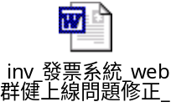

- 程式編碼請依上表編訂：
範例：電子計算機發票套印 － frmInvA05 [ 功能主畫面 ]
列印發票型式 － frmInvA05_1 [ 功能次畫面 ]
發票列印報表 － rptInvA05_1 [ 報表 ]

- 共用常數、函式：
發票共同開發程式可分為幾大區塊：
Data Module：dtmMain － 存放連結資料庫元件、共用常數或一些共用函式
dtmMainH － Howard程式使用
dtmMainJ － Jackal程式使用

Form ： frmMain － 程式主畫面
frmLogin － 登入畫面
其他畫面 － 請依各自開發程式編碼(請詳程式編碼範例)

      - 目前有以下共用常數(dtmMain內)： 開發時請注意使用，若有其他需要通知我後加入
INV_SYS_INFO_INI_FILE = 'Connection.ini';
TMP_INV_SYS_INFO_INI_FILE = 'Tmp.ini';
Date_Format = 'YYYY/MM/DD';
ERRORMSGFILENAME = '發票開立之錯誤訊息.txt';
STR_SEP = '''';
PRINT_TYPE_FILE = 'PrintType.txt';

//開立發票異常資料查詢 Type
CONDITION_TYPE_BILLNO = 0;
CONDITION_TYPE_CUSTID = 1;
CONDITION_TYPE_CHARGEDATE = 2;
CONDITION_TYPE_LOGDATE = 3;

//未開發票資料查詢模式
QUERY_TYPE_ALL = '0';
QUERY_TYPE_CUSTID = '1';
QUERY_TYPE_BILLID = '2';

IDENTIFYID1 = '1';
IDENTIFYID2 = '0';

DEFAULT_ALL_DATA_ITEM_CODE_VALUE = '999';
DEFAULT_ALL_DATA_ITEM_DESC_VALUE = '全部';

CODE_VALUE_SEP = '-';
EMPTY_DATE_STR = '/ /';
EMPTY_YM_STR = '/';

BUSINESS_ID_LENGTH = 8;
BUSINESS_ID_CHECK_NUM = '12121241';//統編邏輯乘數

      - 目前有以下共用函式(dtmMain內)： 開發時若有需要ini參數或是Login 時的相關參數，請直接由dtmMain取用，若有其他需要通知我後加入
相關參數：
function getDbSID : String;
function getDbUserID : String;
function getDbPassword : String;
function getReportPath : String;
function getMisDbOwner : String;
function getMisDbCompCode : String;
function getCompID : String;
function getLoginUser : String;
function getCompName : String;
function getGroupId : String;
function getExe`Path : String;

功能權限：
procedure getCompetence(sI_ID : String;var sI_QueryCompetence,sI_InsertCompetence,sI_DeleteCompetence, sI_UpdateCompetence,sI_ExecuteCompetence : String);

執行指標：
procedure setWaitingCursor;
procedure setDefaultCursor;

檢核統一編號：
function checkBusinessID(sI_BusinessID: String): boolean;

      - 目前有以下共用函式(frmMain內)： 處理畫面函式，請直接由frmMain取用，若有其他需要通知我後加入
畫面Caption設定：
function setCaption(sI_FunctionID, sI_Desc : String) : String;
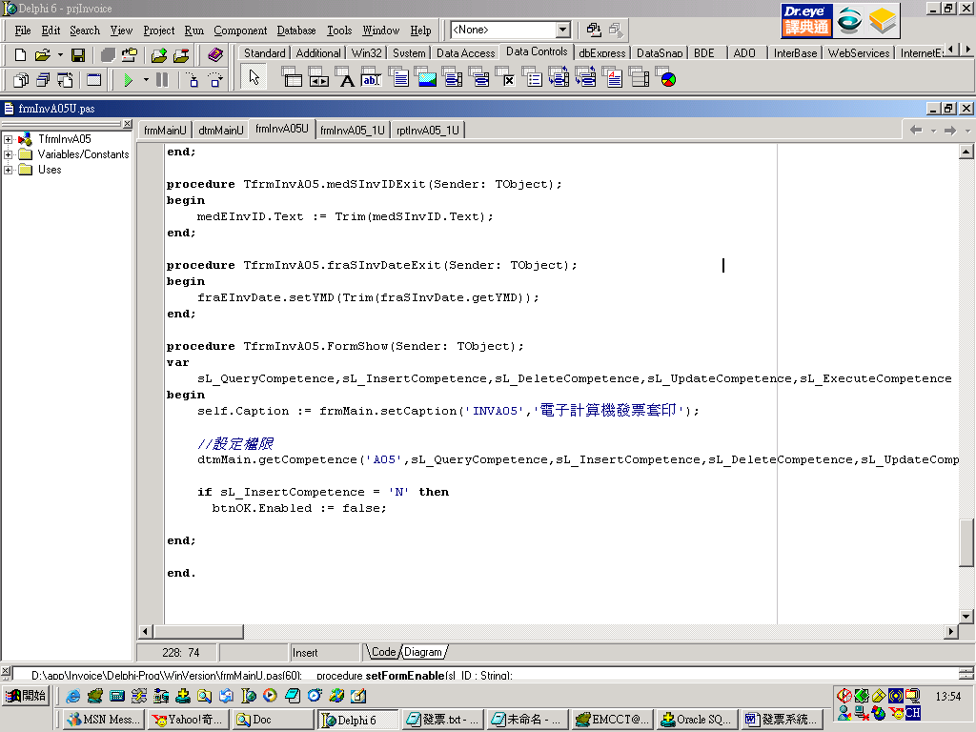
請於每個畫面FromShow 內設定畫面Caption及功能Button權限
請用frmMain共同函式設定
於dtmMain. getCompetence輸入該程式編碼，取得該功能權限，再依權限決定畫面功能是否能使用(權限包含查詢、新增、修改、刪除及執行)

      - 新權限SQL： 請依個人測試情形調整

insert into inv013 values('1',0,'9','<?xml version="1.0" encoding="big5"?>
<GROUP ID="9" >
<FUN ID="A01" Q="Y" I="Y" U="Y" D="Y" E="Y"></FUN>
<FUN ID="A02" Q="Y" I="Y" U="Y" D="Y" E="Y"></FUN>
<FUN ID="A03" Q="Y" I="Y" U="Y" D="Y" E="Y"></FUN>
<FUN ID="A04" Q="Y" I="Y" U="Y" D="Y" E="Y"></FUN>
<FUN ID="A05" Q="Y" I="Y" U="Y" D="Y" E="Y"></FUN>
<FUN ID="A06" Q="Y" I="Y" U="Y" D="Y" E="Y"></FUN>
<FUN ID="A07" Q="Y" I="Y" U="Y" D="Y" E="Y"></FUN>
<FUN ID="A08" Q="Y" I="Y" U="Y" D="Y" E="Y"></FUN>
<FUN ID="A09" Q="Y" I="Y" U="Y" D="Y" E="Y"></FUN>
<FUN ID="A10" Q="Y" I="Y" U="Y" D="Y" E="Y"></FUN>
<FUN ID="B01" Q="Y" I="Y" U="Y" D="Y" E="Y"></FUN>
<FUN ID="B02" Q="Y" I="Y" U="Y" D="Y" E="Y"></FUN>
<FUN ID="B03" Q="Y" I="Y" U="Y" D="Y" E="Y"></FUN>
<FUN ID="C01" Q="Y" I="Y" U="Y" D="Y" E="Y"></FUN>
<FUN ID="C02" Q="Y" I="Y" U="Y" D="Y" E="Y"></FUN>
<FUN ID="C03" Q="Y" I="Y" U="Y" D="Y" E="Y"></FUN>
<FUN ID="C04" Q="Y" I="Y" U="Y" D="Y" E="Y"></FUN>
<FUN ID="C05" Q="Y" I="Y" U="Y" D="Y" E="Y"></FUN>
<FUN ID="C06" Q="Y" I="Y" U="Y" D="Y" E="Y"></FUN>
<FUN ID="D01" Q="Y" I="Y" U="Y" D="Y" E="Y"></FUN>
<FUN ID="D02" Q="Y" I="Y" U="Y" D="Y" E="Y"></FUN>
<FUN ID="D03" Q="Y" I="Y" U="Y" D="Y" E="Y"></FUN>
<FUN ID="D04" Q="Y" I="Y" U="Y" D="Y" E="Y"></FUN>
<FUN ID="D05" Q="Y" I="Y" U="Y" D="Y" E="Y"></FUN>
<FUN ID="D06" Q="Y" I="Y" U="Y" D="Y" E="Y"></FUN>
<FUN ID="E01" Q="Y" I="Y" U="Y" D="Y" E="Y"></FUN>
<FUN ID="E02" Q="Y" I="Y" U="Y" D="Y" E="Y"></FUN>
<FUN ID="E03" Q="Y" I="Y" U="Y" D="Y" E="Y"></FUN>
</GROUP>',
to_date('2004/01/01','YYYY/MM/DD'),'JACKAL');

update inv013 set Competence='<?xml version="1.0" encoding="big5"?>
<GROUP ID="9" >
<FUN ID="A01" Q="Y" I="Y" U="Y" D="Y" E="Y"></FUN>
<FUN ID="A02" Q="Y" I="Y" U="Y" D="Y" E="Y"></FUN>
<FUN ID="A03" Q="Y" I="Y" U="Y" D="Y" E="Y"></FUN>
<FUN ID="A04" Q="Y" I="Y" U="Y" D="Y" E="Y"></FUN>
<FUN ID="A05" Q="Y" I="Y" U="Y" D="Y" E="Y"></FUN>
<FUN ID="A06" Q="Y" I="Y" U="Y" D="Y" E="Y"></FUN>
<FUN ID="A07" Q="Y" I="Y" U="Y" D="Y" E="Y"></FUN>
<FUN ID="A08" Q="Y" I="Y" U="Y" D="Y" E="Y"></FUN>
<FUN ID="A09" Q="Y" I="Y" U="Y" D="Y" E="Y"></FUN>
<FUN ID="A10" Q="Y" I="Y" U="Y" D="Y" E="Y"></FUN>
<FUN ID="B01" Q="Y" I="Y" U="Y" D="Y" E="Y"></FUN>
<FUN ID="B02" Q="Y" I="Y" U="Y" D="Y" E="Y"></FUN>
<FUN ID="B03" Q="Y" I="Y" U="Y" D="Y" E="Y"></FUN>
<FUN ID="C01" Q="Y" I="Y" U="Y" D="Y" E="Y"></FUN>
<FUN ID="C02" Q="Y" I="Y" U="Y" D="Y" E="Y"></FUN>
<FUN ID="C03" Q="Y" I="Y" U="Y" D="Y" E="Y"></FUN>
<FUN ID="C04" Q="Y" I="Y" U="Y" D="Y" E="Y"></FUN>
<FUN ID="C05" Q="Y" I="Y" U="Y" D="Y" E="Y"></FUN>
<FUN ID="C06" Q="Y" I="Y" U="Y" D="Y" E="Y"></FUN>
<FUN ID="D01" Q="Y" I="Y" U="Y" D="Y" E="Y"></FUN>
<FUN ID="D02" Q="Y" I="Y" U="Y" D="Y" E="Y"></FUN>
<FUN ID="D03" Q="Y" I="Y" U="Y" D="Y" E="Y"></FUN>
<FUN ID="D04" Q="Y" I="Y" U="Y" D="Y" E="Y"></FUN>
<FUN ID="D05" Q="Y" I="Y" U="Y" D="Y" E="Y"></FUN>
<FUN ID="D06" Q="Y" I="Y" U="Y" D="Y" E="Y"></FUN>
<FUN ID="E01" Q="Y" I="Y" U="Y" D="Y" E="Y"></FUN>
<FUN ID="E02" Q="Y" I="Y" U="Y" D="Y" E="Y"></FUN>
<FUN ID="E03" Q="Y" I="Y" U="Y" D="Y" E="Y"></FUN>
</GROUP>' where GroupId='9';

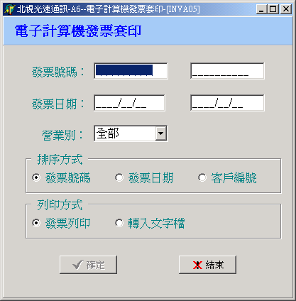
於每個畫面FromShow 內設定畫面Caption及功能Button權限後，結果呈現
登入公司名稱－登入者－程式名稱－[程式編碼]

- 畫面風格：
請以800＊600設計
為求風格一致，請依以下做設定：
每個畫面最上方放一個Panel，並在左邊放一個Lable用來標示程式功能名稱
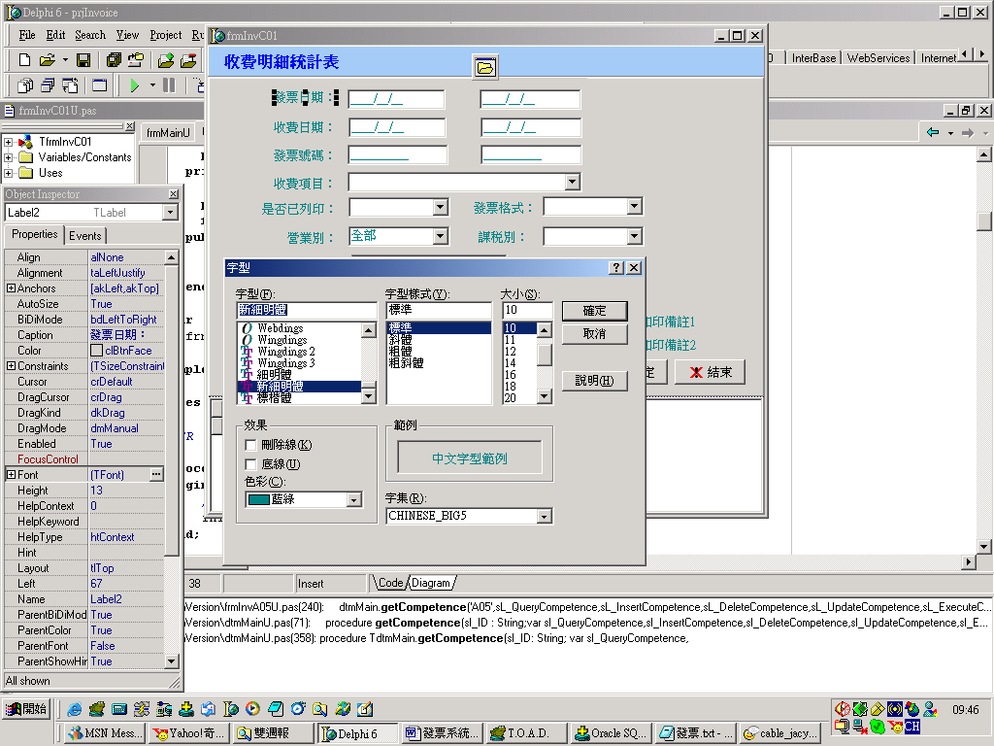
字型大小請依此設定
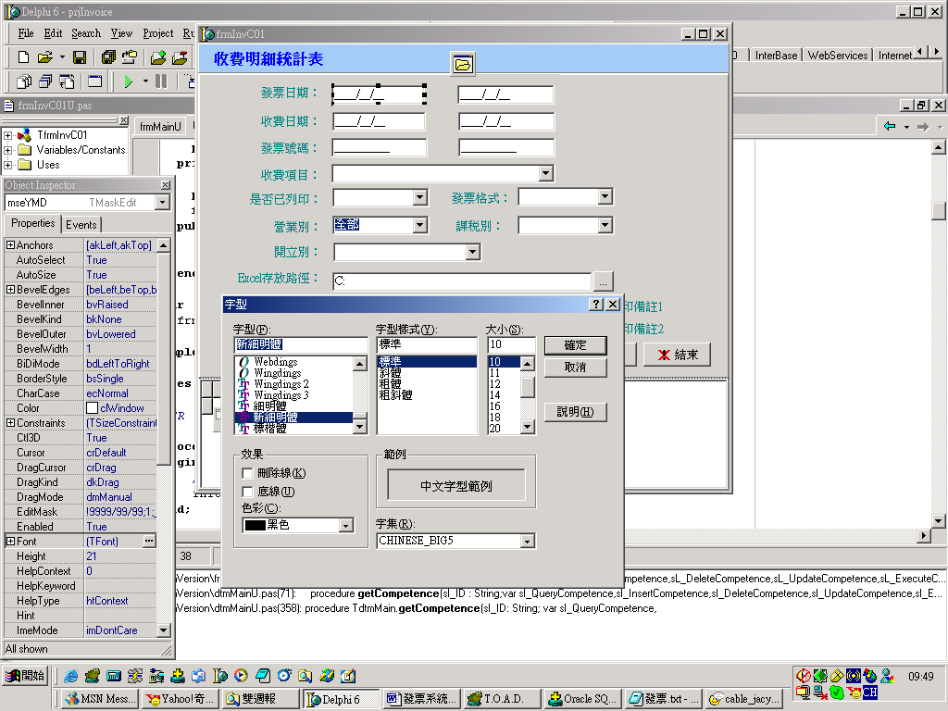
字型大小請依此設定

- 目前主畫面：

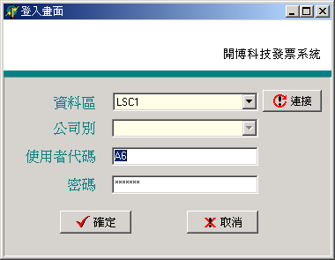
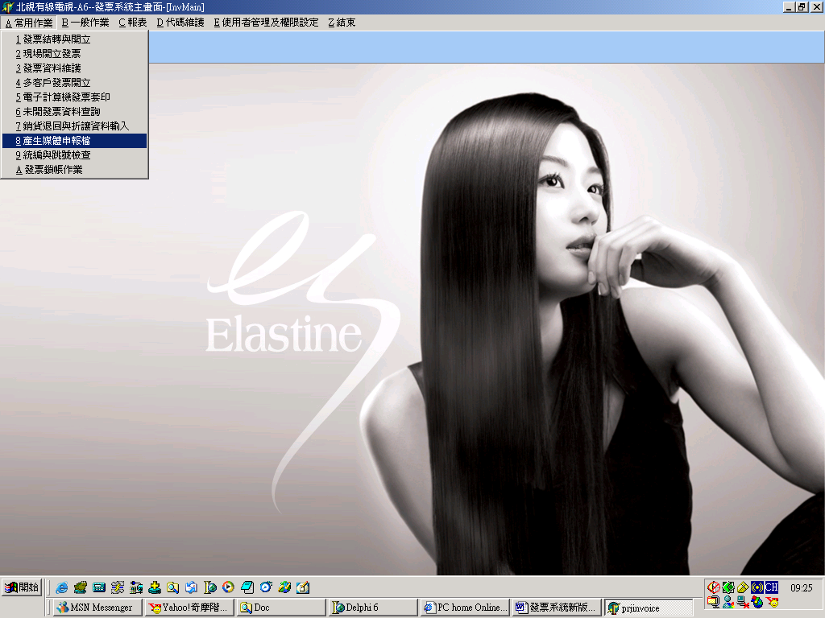
將要存放的圖片，改名為Main.jpg並儲存於執行檔同一路徑下，主換面之畫面即會被變更。

